Администрация Залегощенского района Орловской области
Отдел образования молодёжной политики, физической культуры и спорта
администрации Залегощенского района
Муниципальное бюджетное общеобразовательное учреждение
« Ломовская средняя общеобразовательная школа»
Залегощенского района, Орловской области
________________________________________________________________
303545 с.Ломовое, ул.Центральная д.2 тел./факс 8(48648 )23-2-44
ИНН/КПП 5709003297/570901001
E-mail: lomov_skola@mail.ru Web-сайт: http:lomovoe-skola.uсoz.ru

«Экологическое
воспитание»

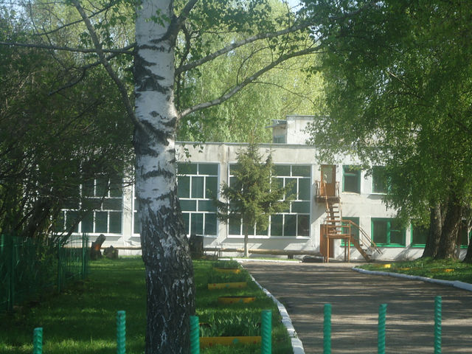

С. Ломовое 2022
Всё хорошее в людях - из детства!
Как истоки добра пробудить
Прикоснуться к природе всем сердцем:
Удивиться, узнать, полюбить!
Мы хотим, чтоб земля расцветала,
И росли, как цветы, малыши,
Чтоб для них экология стала
Не наукой, а частью души!

Любовь к природе у детей не приходит сама собой – её нужно пробудить. Дети школьного возраста, включая старшеклассников, проявляют заботу и бережное отношение лишь к тем объектам природы, о которых имеют достаточно глубокие и разносторонние знания, в других случаях в их поведении проявляется нейтрально-безразличное, а нередко и отрицательное отношение. Очень важно в школах уделять особое значение экологическому образованию.
Ломовская школа одна из лучших школ Залегощенского района. В нашей школе на протяжении многих лет активно ведётся экологическая работа. С 2012 года старшеклассники под руководством учителя биологии Зимарёвой А.А. разработали проект «Экологическая тропа».
Экологическая тропа являет собой некий «природоведческий ликбез», то есть расширяет у школьников элементарные сведения об объектах, процессах и явлениях окружающей природной среды, является своеобразным кабинетом биологии под открытым небом. Проходя по ней, дети учатся замечать различные проявления антропогенного фактора, которые можно наблюдать в районе маршрута тропы, комплексно оценивать результаты воздействия деятельности человека на окружающую среду, прогнозировать изменения, которые могут произойти в природе под влиянием человеческой деятельности, предлагать свои пути решения экологических проблем.
Объектами нашей «экологической тропы» являются: школьный двор, школьный фруктовый сад, памятник ВОВ, церковь, зона отдыха, береговая линия (2,5 км), родник. В этом проекте ежегодно принимают участие все дети нашей школы, подключаются и родители. Весной членами школьного «зелёного патруля» на территории памятника создана «аллея памяти», высажены пятьдесят елей. В нашей школе, уже много лет работают «зелёный и голубой патрули». Каждый год проводим экологические акции: «Чистый берег», «Моё село должно быть чистым», «Живи, родник», «Зимующие птицы». Дети принимают активное участие не только в акциях, но и в субботниках, экологическая работа ведется даже в каникулярное время.
В прошлом году выпускники нашей школы заложили «Сад памяти» на школьной территории.
Педагогический коллектив, работники школы и родители принимают активное участие в экологической работе нашей школы. Весной при обработке школьного огорода, а он у нас большой (0,9 га) родители помогают вспахать делянки, также оказывают активную помощь в уборке школьной территории.
На пришкольном опытном участке выращиваем овощи для школьной столовой, ежегодно занимаем призовые места по количеству собранного урожая, проводим исследовательские работы на уроках биологии. Выращиваем рассаду цветов для благоустройства клумб и школьной территории.
В 2018 году на областном экологическом форуме работа нашей школы была отмечена кубком и грамотами.

Каждый год мы поощряем самых активных участников проекта «экологическая тропа».
В 2022 году хочется отметить ученика 9-го класса Ибрагимова Ибрагима. Он командир юнармейского отряда, вот уже третий год является активным участником проекта «Экологическая тропа». Всегда принимает участие в акциях и рейдах по охране окружающей среды. Ибрагим член Совета школы, член Совета ДО «Радуга». Своим примером он заряжает одноклассников на трудовые подвиги, является положительным примером для младших школьников, которые только начинают приобщаться к экологической работе.

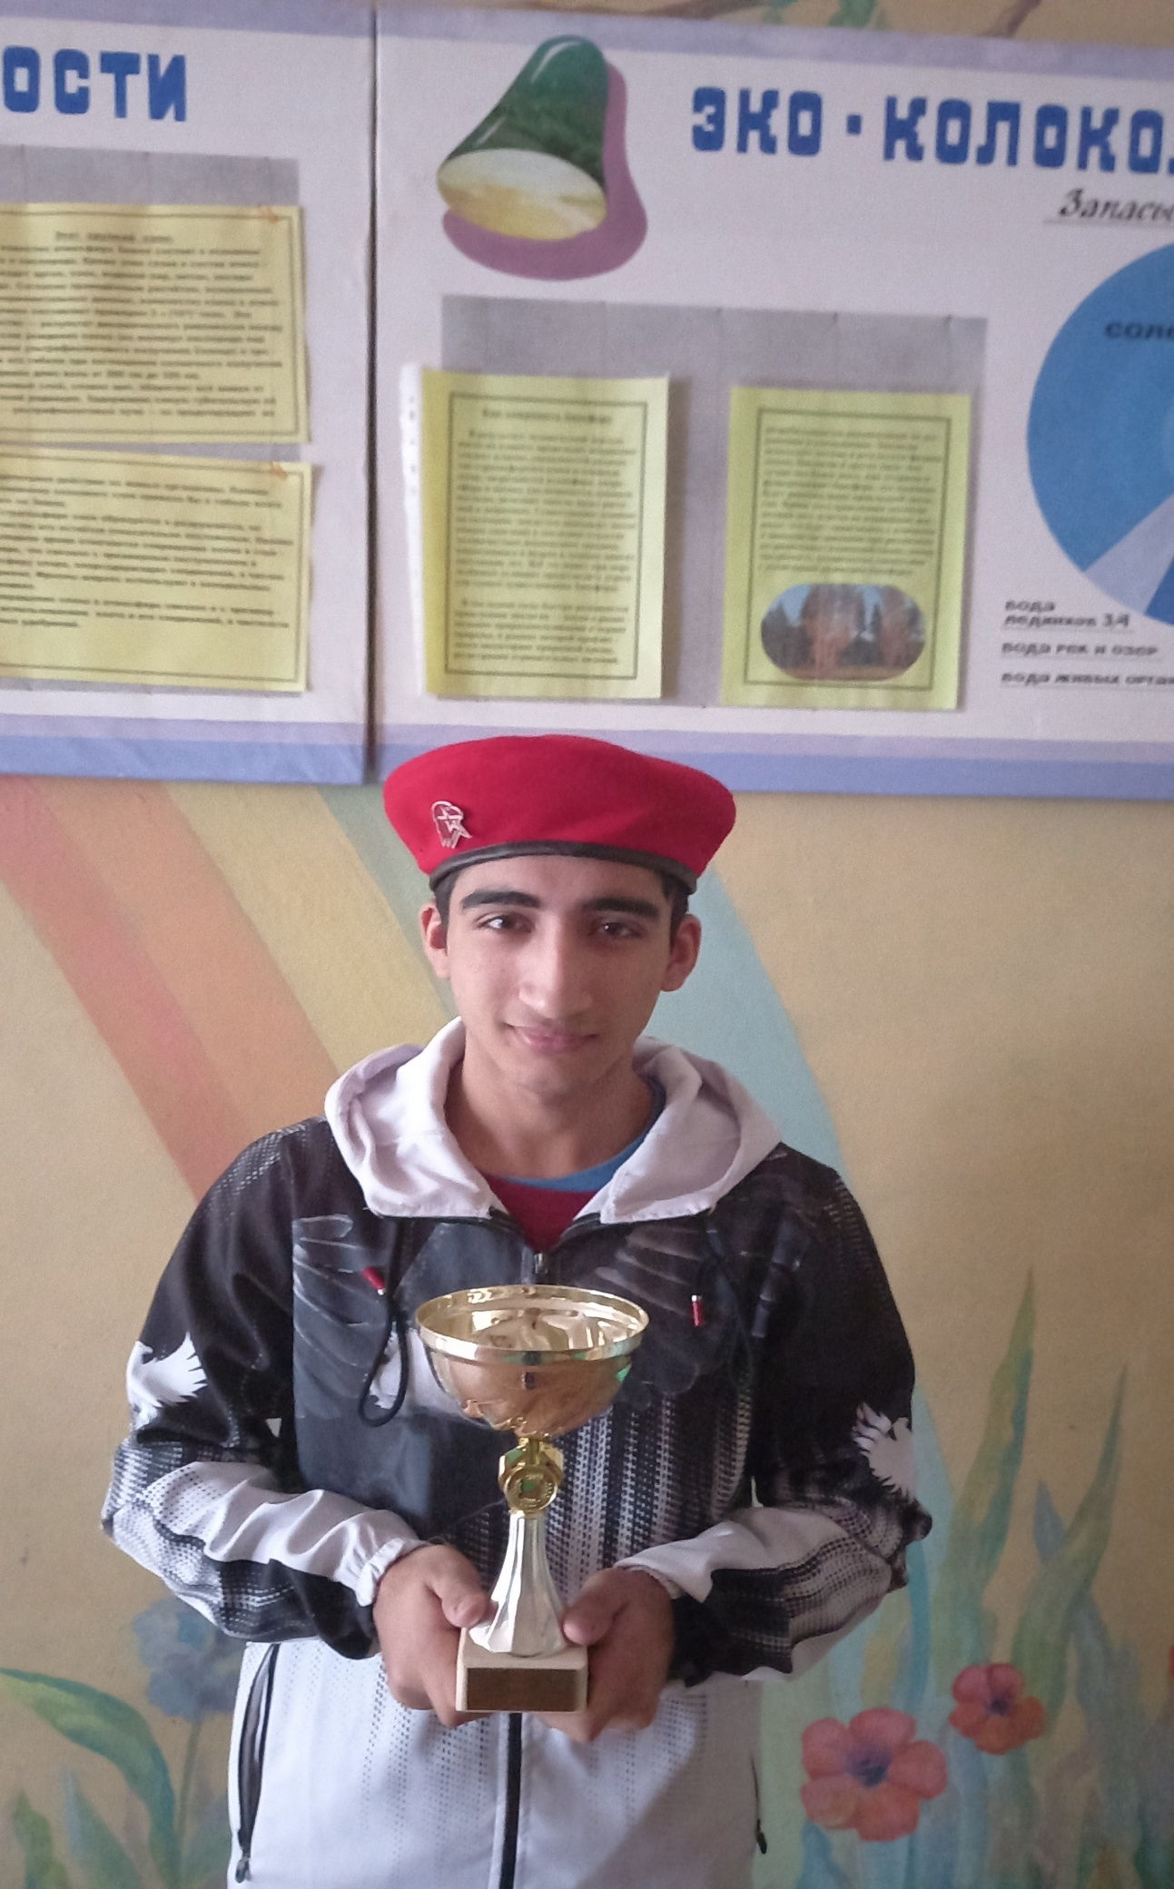

Ибрагимов Ибрагим Ахмедович
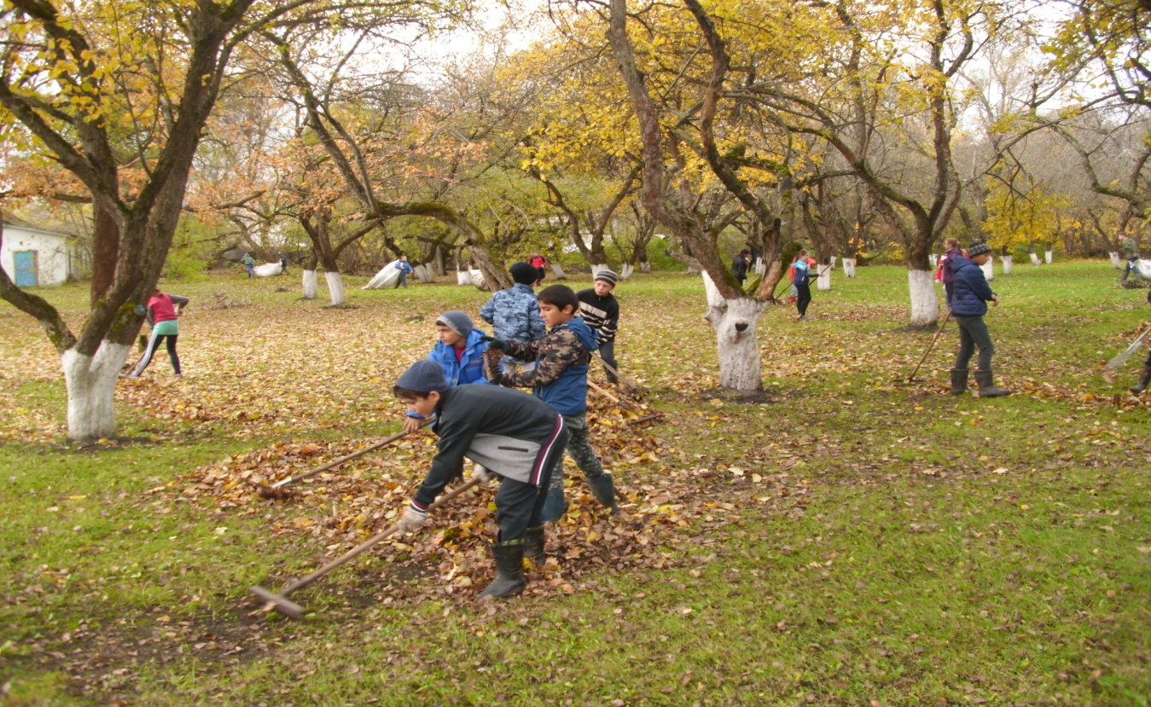

Экологический субботник

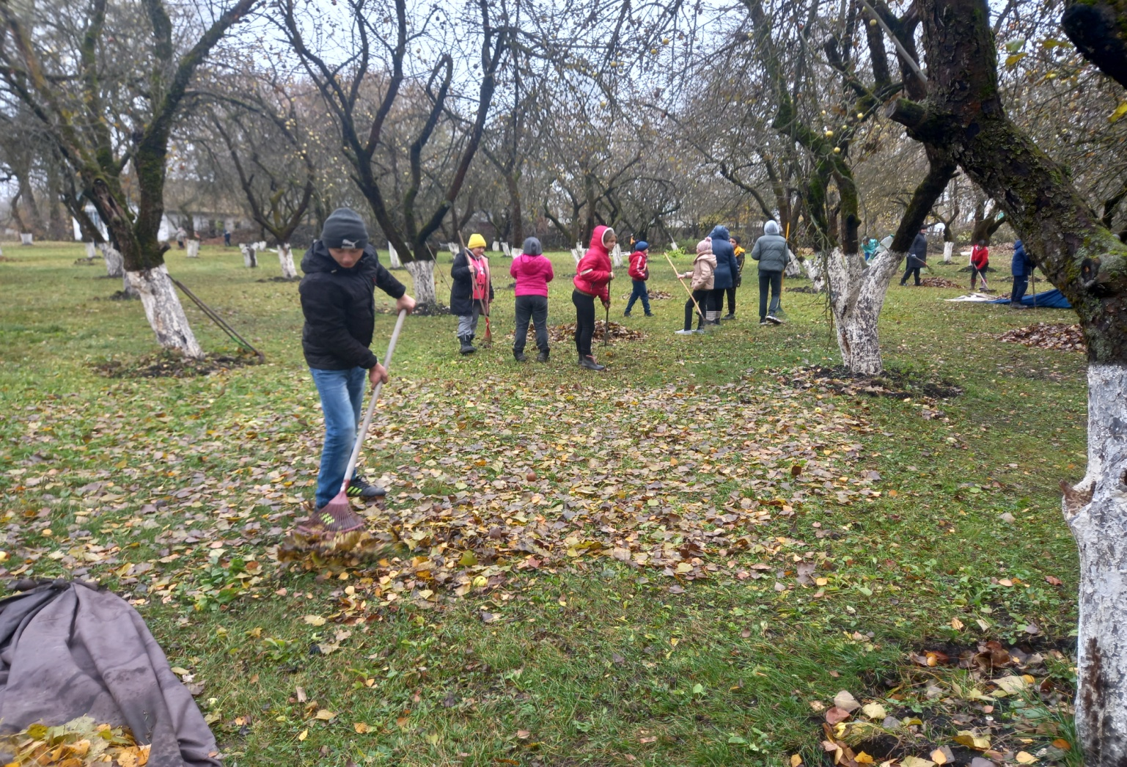

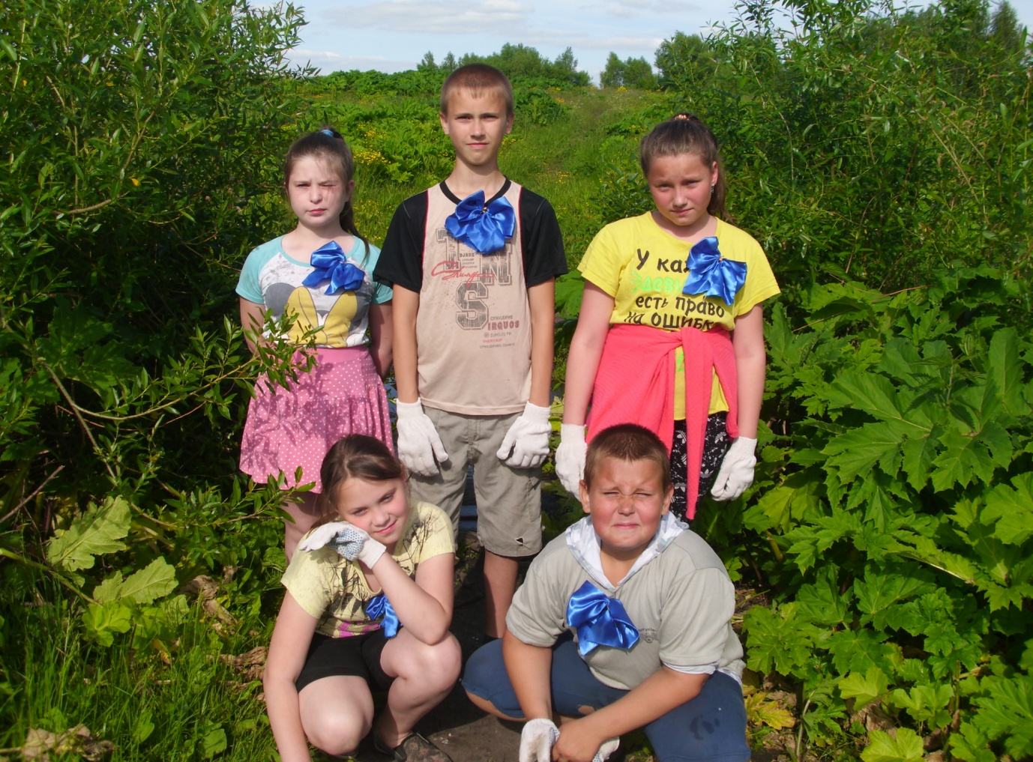

Летняя работа «голубого патруля»

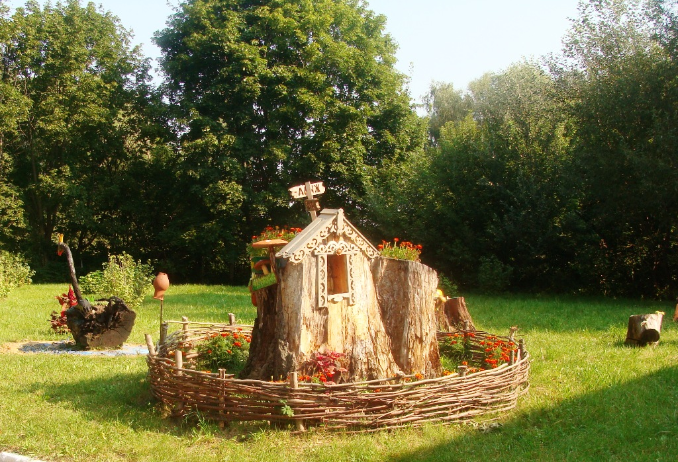
На территории школьного двора

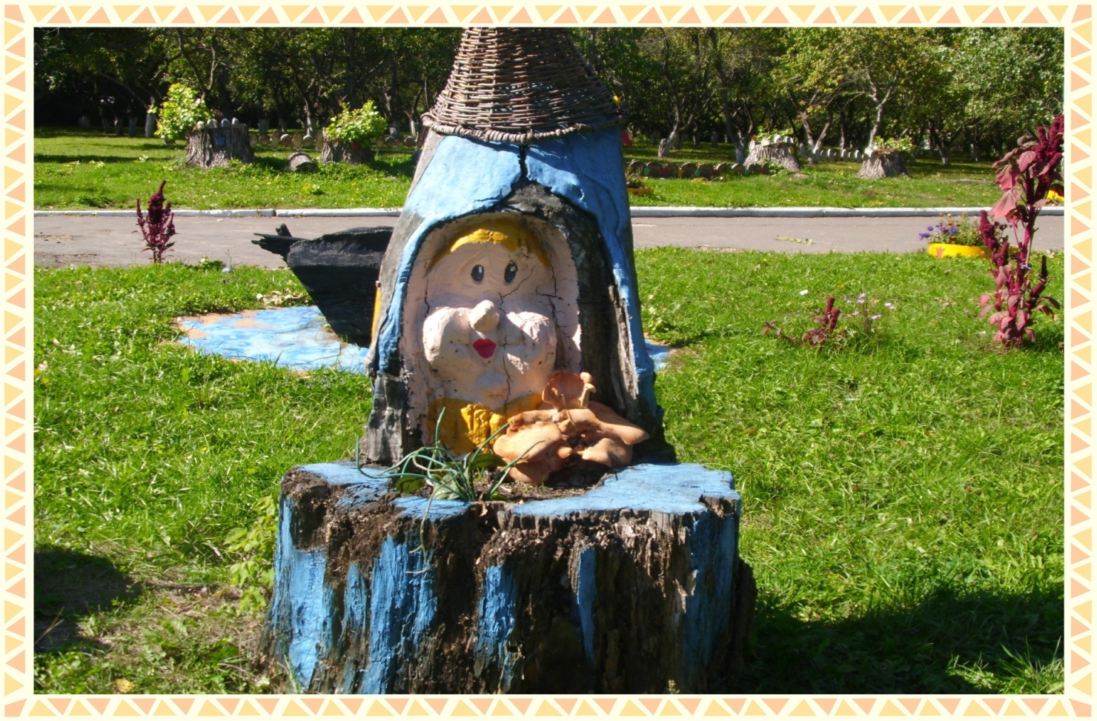

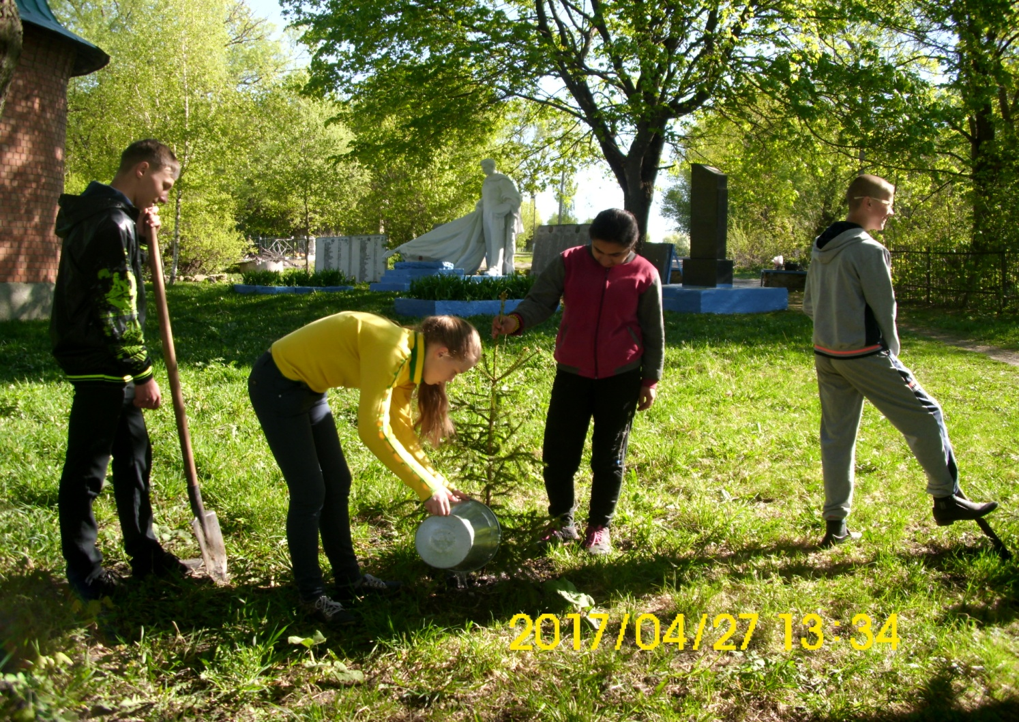
Посадка еловой аллеи памяти

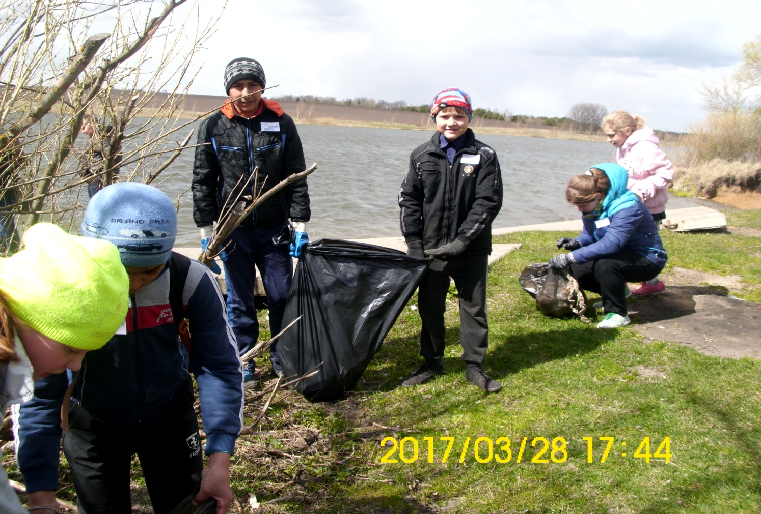

Акция «Чистый берег»
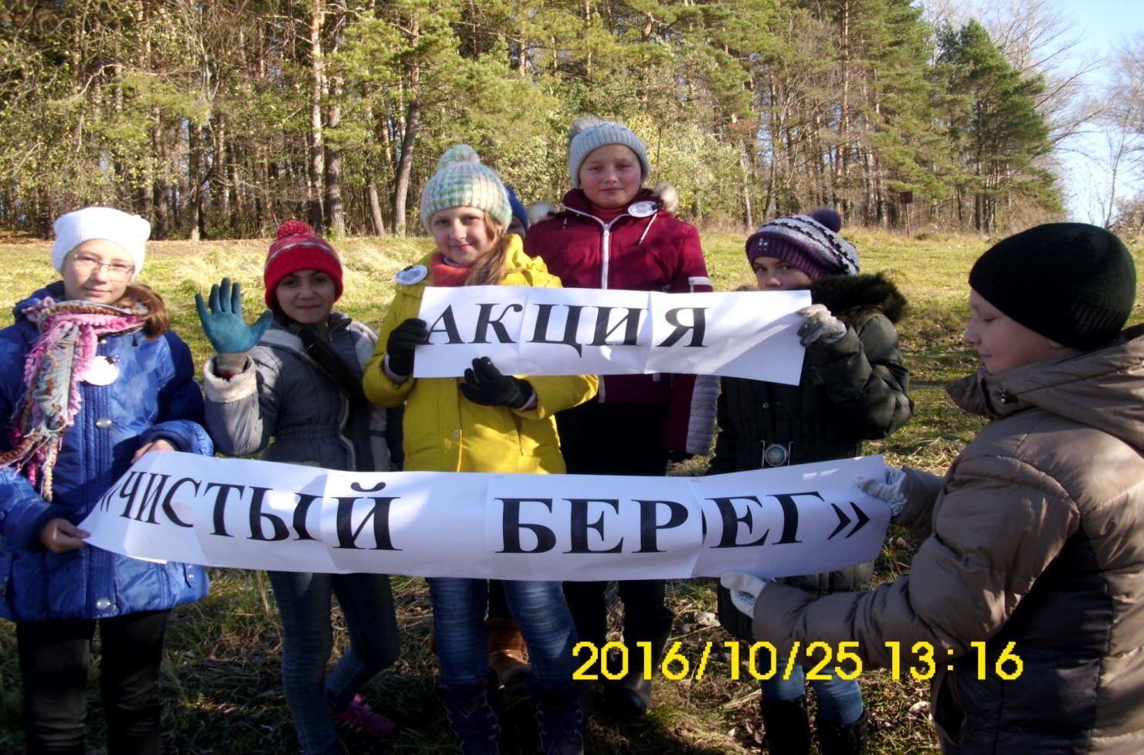

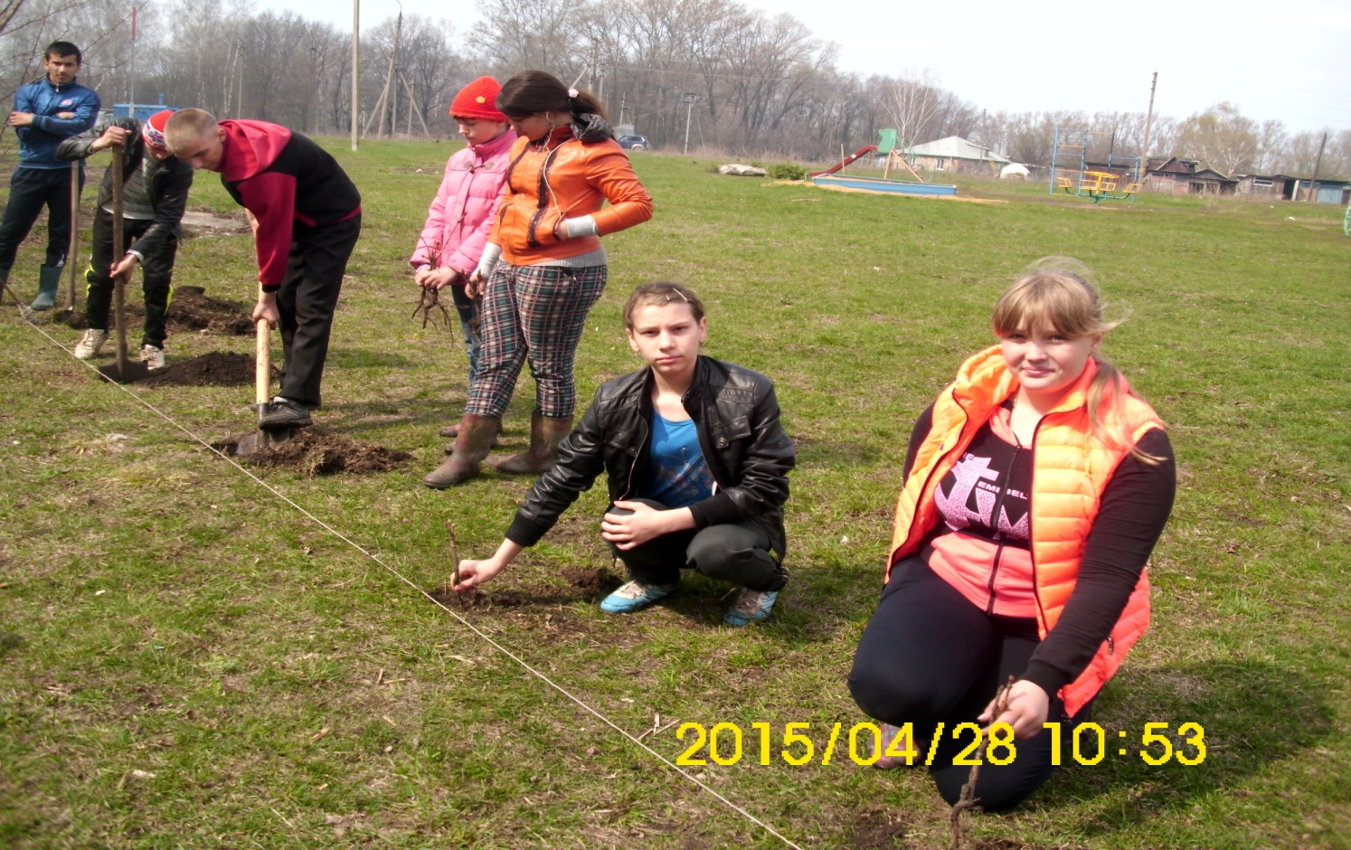
Высадка каштанов на территории села Ломовое

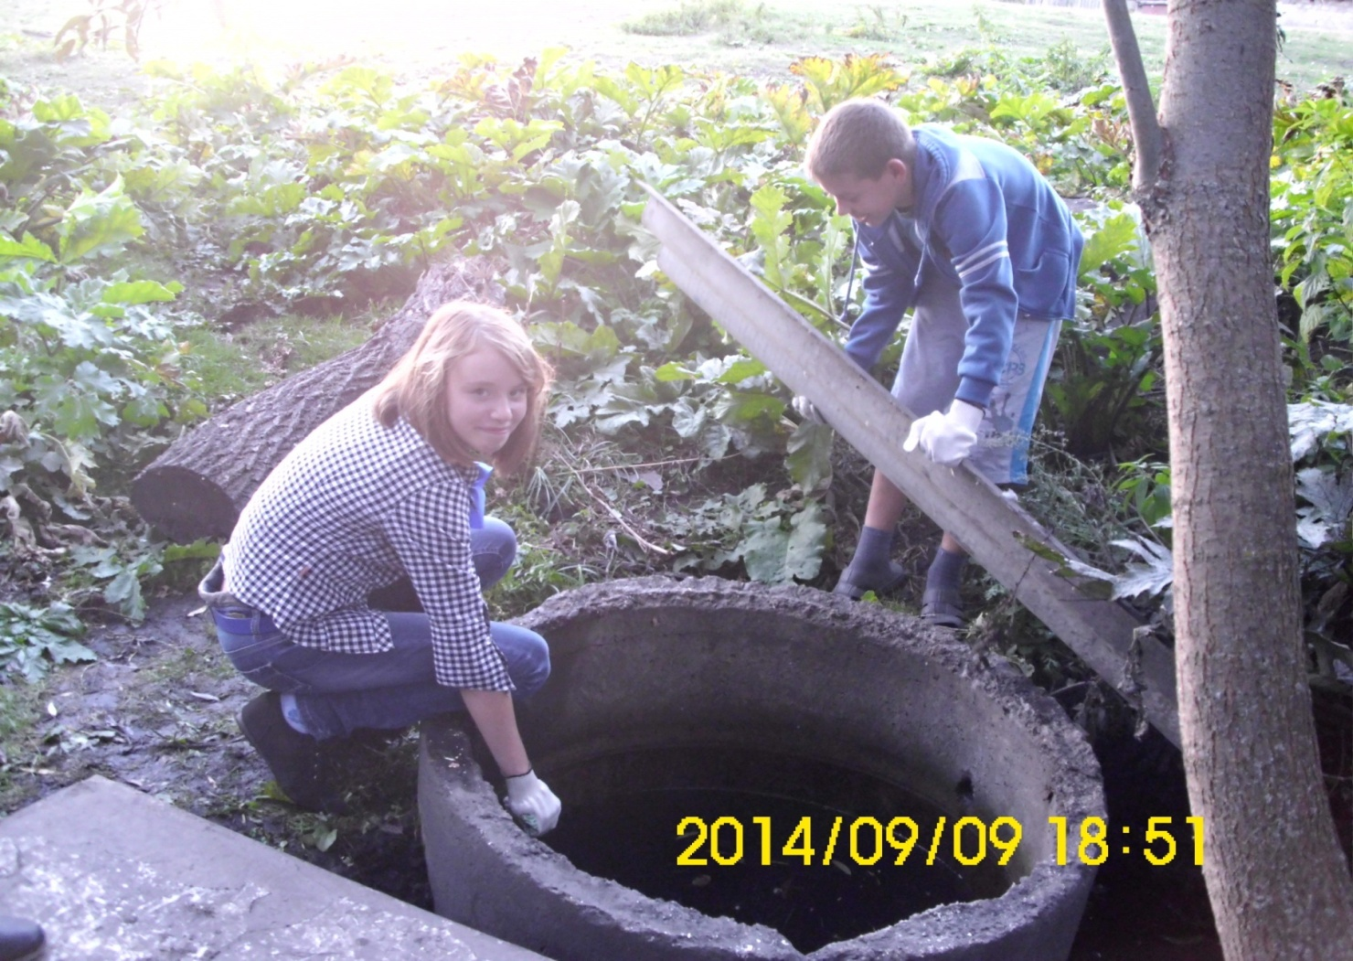
Акция «Живи, родник, живи»

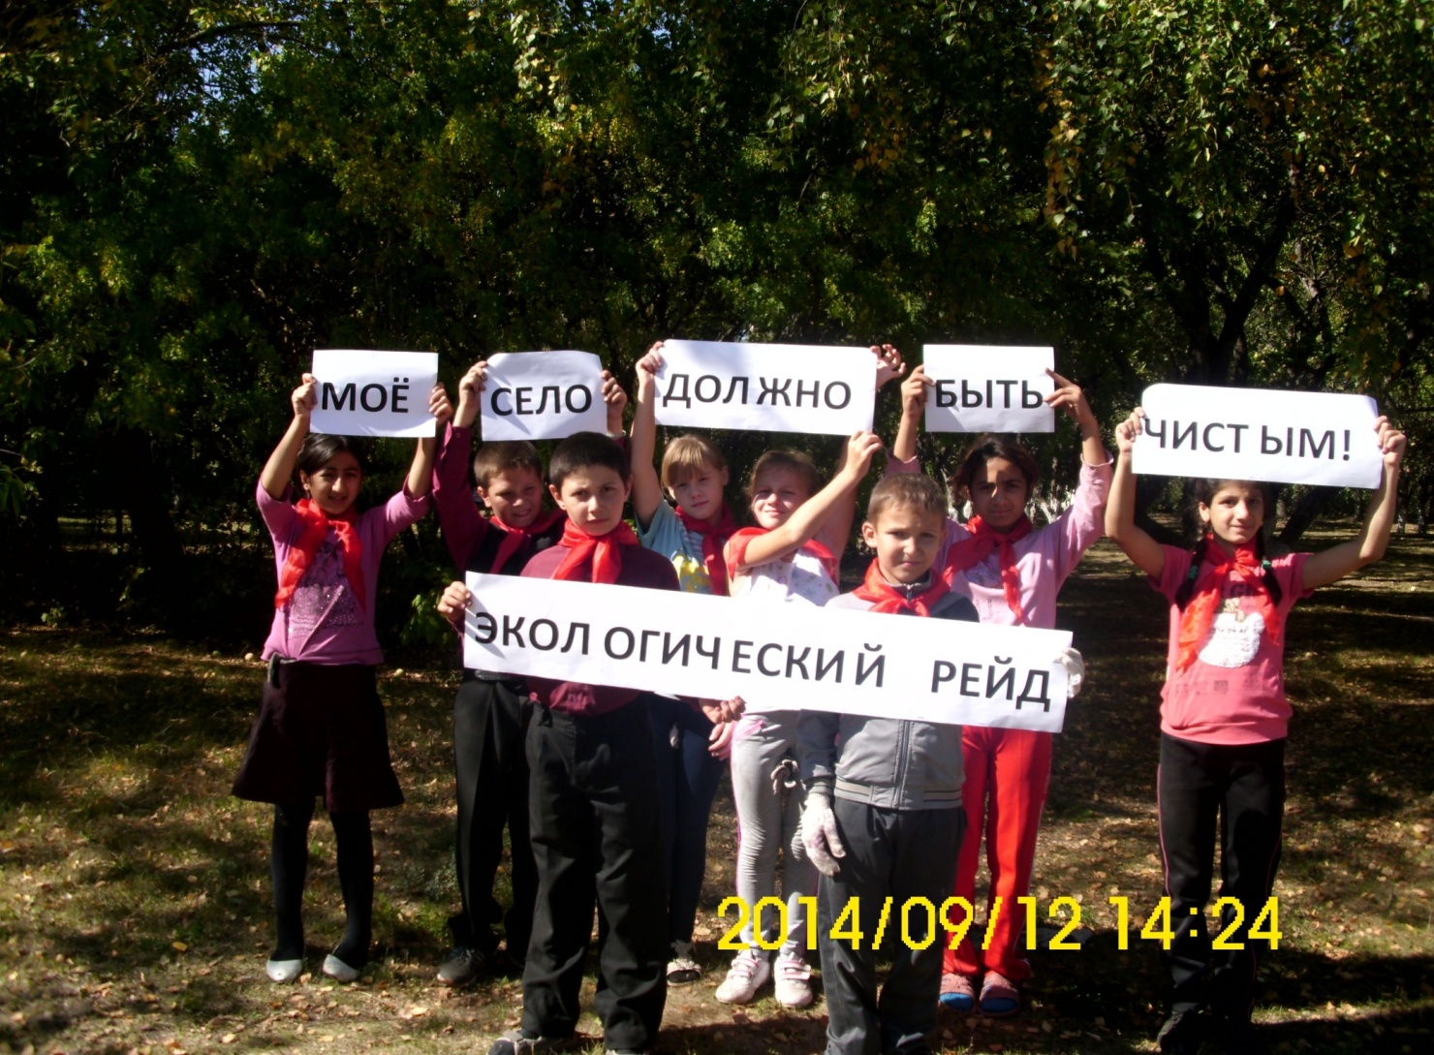
Экологический рейд

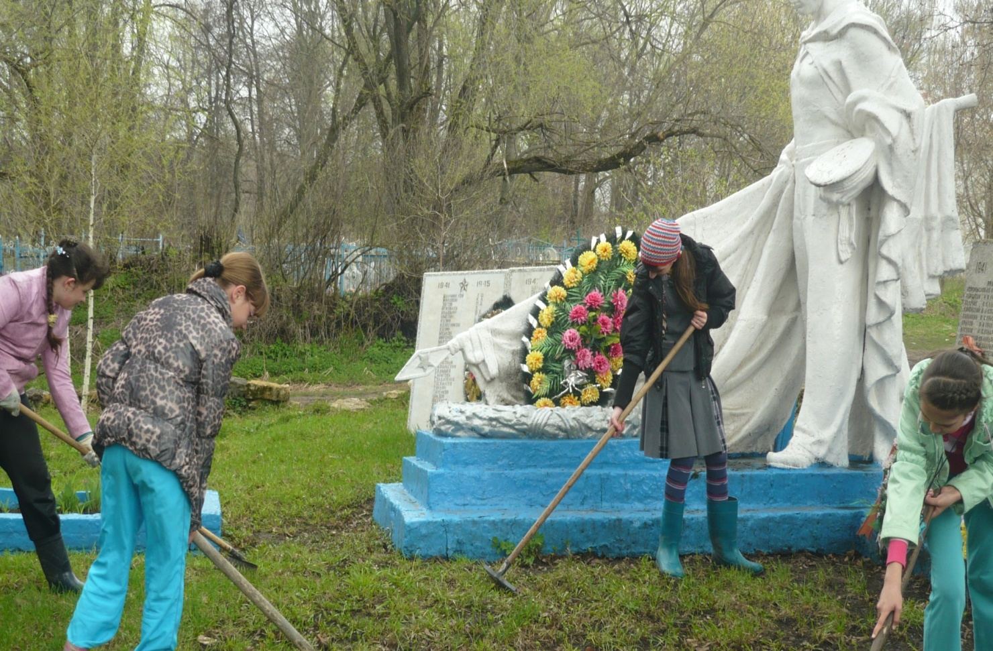

Акция «Обелиск»
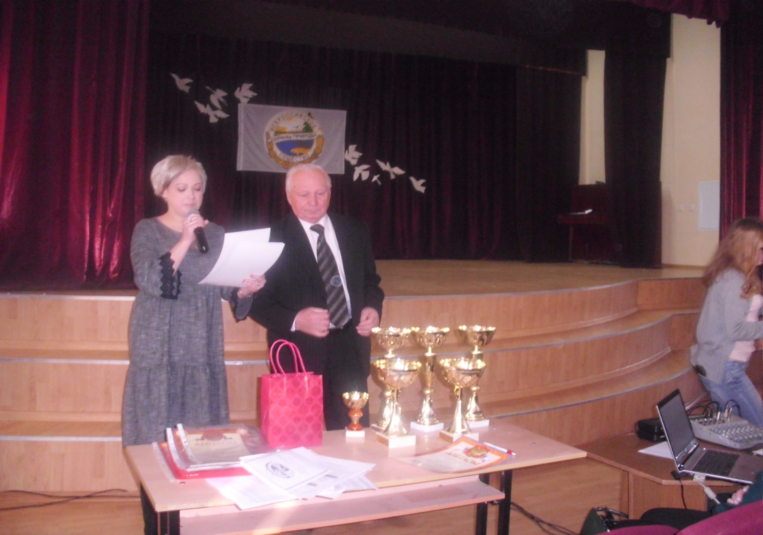
Областной экологический форум
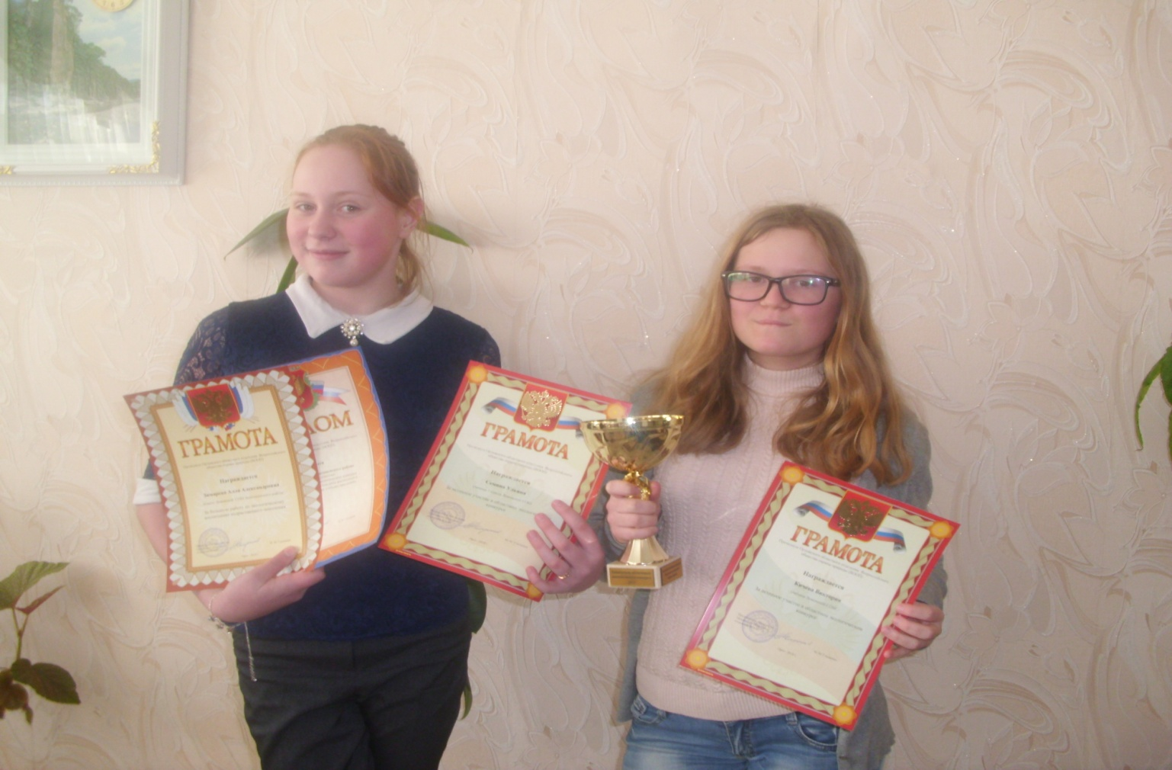
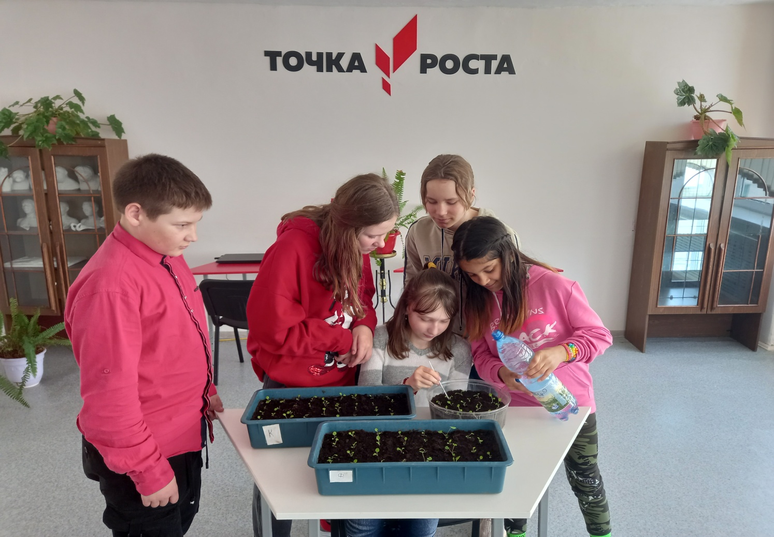
Кружок «Зеленая лаборатория» ( выращивание рассады петуньи)

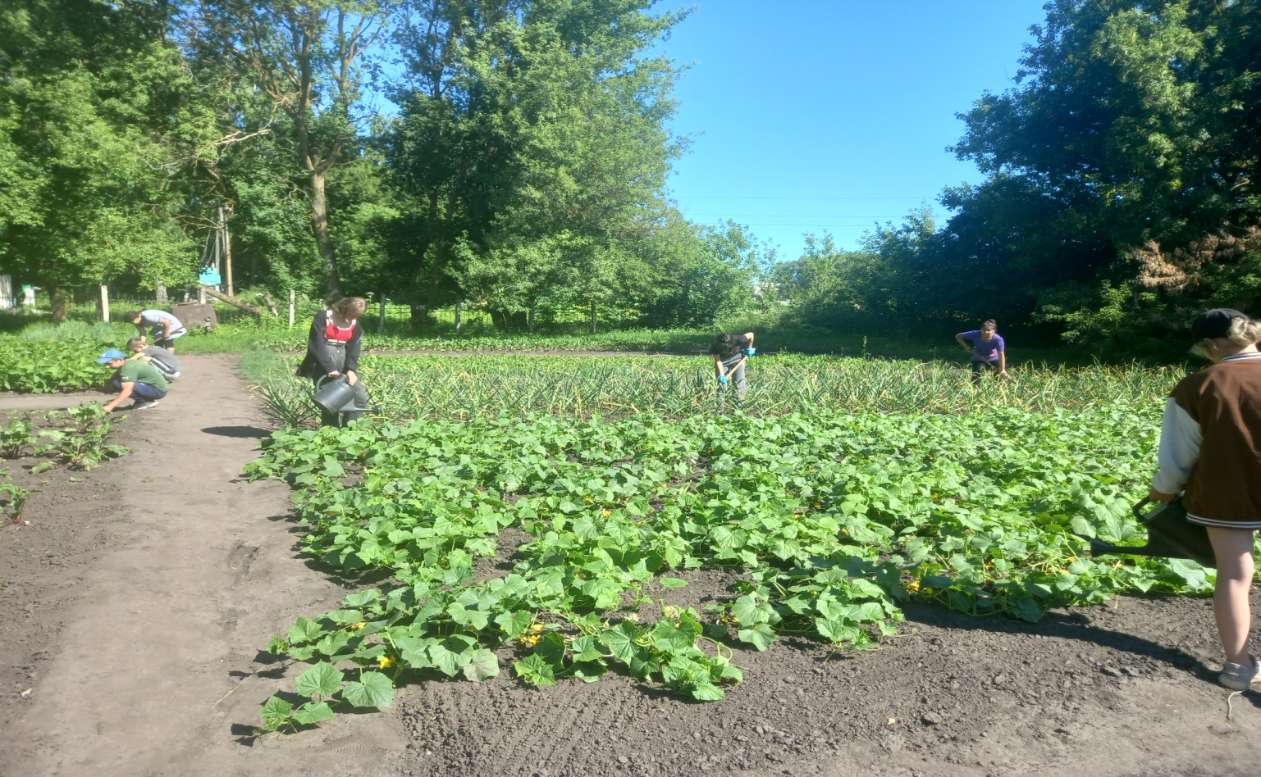
Летняя практика на пришкольном участке
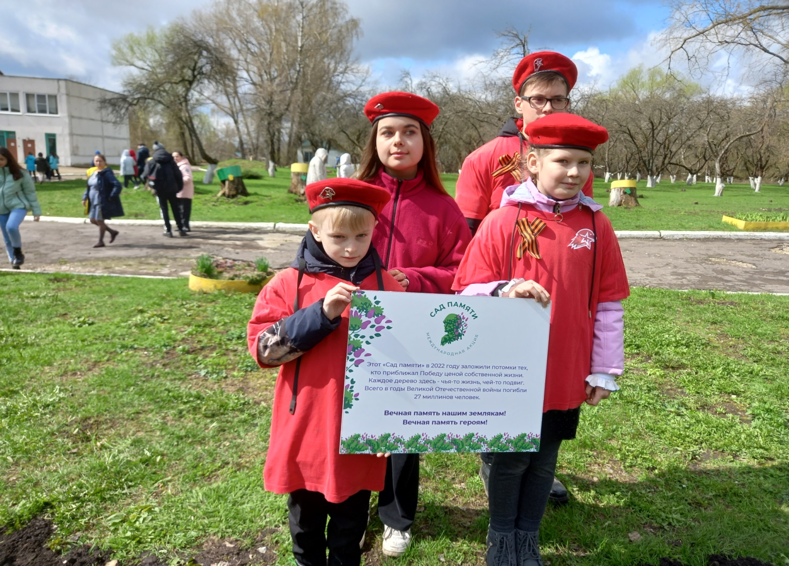
Закладка «Сад памяти»
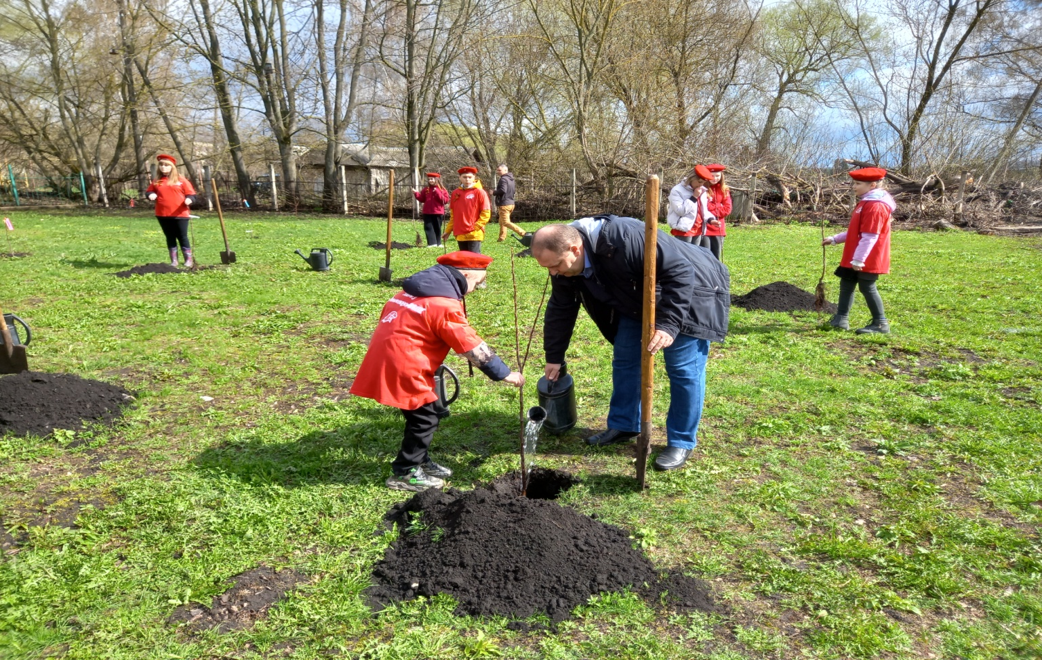
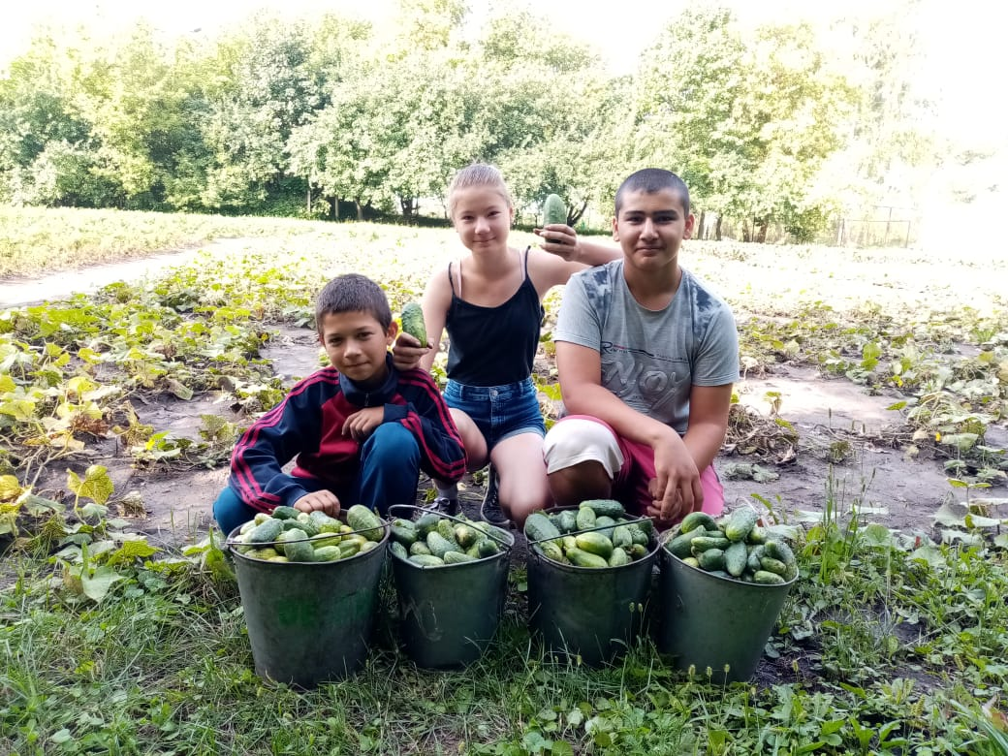
Сбор урожая

